DAS BESONDERE AN PILGERFAHRTEN ZU DEN GROßEN MARIENSANKTUARIEN

Dr. P. Slavko Barbaric - geb. 1946 in Dragicina, Bosnien-Herzegowina.Er studierte Theologie in Visoko, Sarajewo und Schwaz, Austria. 1971 wurde er zum Priester geweiht.Im Jahre 1982. erlangte er den Doktortitel in Religionspädagogik. Seit 1982 lebt er und arbeitet als Pilgersseelsorger in Pfarrei Medjugorje. P. Barbari schreibt Bücher und Artikel über religiöse Themen. Er leitet zahlreiche Exerzitien und hält viele Vorträge. In vielen Teilen der Welt hat er an zahlreichen Treffen teilgenommen und über die Medjugorje-Ereignisse berichtet und gesprochen.
P. Slavko Barbari

ANTHROPOLOGISCH-BIBLISCHE UND RELIGIÖS-GEISTIGE DIMENSIONEN DER PILGERFAHRT MIT KONKRETEM BEZUG AUF MEDJUGORJE

Pilgerfahrten kennt man in allen Religionen. Sie sind ein Ausdruck des Menschen, der Gott an Orten sucht, an denen Er sich auf besondere Weise offenbarte, an denen Er dem Menschen die Möglichkeit gab, seine Anwesenheit leichter zu fühlen oder bei besonders begabten Personen, die mit ihren Gaben ein besonderes Zeichen der Anwesenheit Gottes bezeugen. Deshalb gibt es Pilgerorte, die die Menschen anziehen und zu denen sie auf der Suche nach neuen Gotteserfahrungen kommen, beziehungsweise nach Erfahrungen des Friedens, der Freude, Liebe und Hoffnung. Mit jeder Pilgerfahrt verlässt der Mensch seinen Alltag, lässt Arbeit, Familie, Freunde, Sicherheit hinter sich und macht sich, getragen von der Sehnsucht nach einer neuen Begegnung mit Gott, auf seinen Weg.
Obwohl die Grundlage und das primäre Motiv jeder Pilgerfahrt die Sehnsucht nach Gott, der Ausstieg aus dem Alltag und das Öffnen zu Gott sind, gibt es sicherlich auch sekundäre Motive für eine moderne Pilgerfahrt - das Kennenlernen der Welt, der Völker und ihrer Bräuche. Treten diese sekundären Motive aber in den Vordergrund, so handelt es sich um Tourismus. Sowohl die primären als auch alle möglichen sekundären Motive sind besonders von der Neugier des Menschen getragen, die im ersten Augenblick alle anderen Motive übertreffen kann. Es gibt Pilgerorte, die durch das direkte Eingreifen Gottes in das Leben eines oder mehrerer Menschen entstanden sind (zum größten Teil entstanden so die marianischen Pilgerorte, die mit Erscheinungen verbunden sind) oder sie entstanden im Laufe der Zeit, sehr oft auch nach dem Tod eines von Gott besonders auserwählten Menschen oder gar durch das charismatische Wirken einzelner Personen innerhalb der Kirche.
Unabhängig von der Entstehungsweise eines Pilgerortes, sucht der Pilger immer dasselbe. Da die Pilger aus verschiedenen Motiven kommen, ist es die Pflicht jener, die für die Pilgerorte verantwortlich sind, jedem Pilger dabei zu helfen, sich der wahren Motivation seiner Pilgerfahrt bewusst zu werden: die Begegnung mit Gott, der auf den Menschen wartet. Um dies zu erreichen, sollte man alle dafür zur Verfügung stehenden Mittel verwenden, um das geschehen zu lassen, was geschehen soll: die Begegnung zwischen dem wartenden Gott und dem suchenden Menschen. Deshalb sollte man folgende Frage im Auge behalten: "Wer ist der Mensch? Was möchte er und was bietet Gott ihm als Antwort?" Unsere besondere Pilgerstimmung erlaubt uns zu sagen, dass der Mensch an sich eine FRAGE UND DIE SUCHE NACH DER ANTWORT IST, WÄHREND GOTT DIE ANTWORT UND DAS WARTEN AUF DEN SUCHENDEN IST.

I. DER MENSCH AUF DER SUCHE NACH FRIEDEN
Der Mensch ist ein geistig-seelisches und physisches Wesen. Ihm wurde der Verstand, der freie Wille und das breite Spektrum seelischer Erfahrungen gegeben. Tief in seinem Inneren trägt er die Sehnsucht nach seiner Selbstverwirklichung. Er sucht ständig nach dieser Verwirklichung und das, was er sucht, lässt sich so erklären: Der Mensch ist ein Wesen, das sich nach Frieden sehnt. Deshalb kann man zweifellos sagen, dass der Mensch dort zu Hause ist, wo er 'seinen Frieden' findet. Die Suche nach Frieden ist das Hauptmotiv jeder menschlichen Tätigkeit und zwar das ganze Leben lang. Aus Erfahrung wissen wir, dass der Mensch bereit ist, alles Gute zu tun - ja sogar sein eigenes Leben zu opfern - wenn er auf diesem Weg 'Frieden' spürt. Allerdings wissen wir auch, dass der Mensch, wenn er diesen Frieden nicht gefunden hat, obwohl er Gutes getan und sich den positiven menschlichen Werten geöffnet hat, beginnt, den Frieden in einer negativen und zerstörerischen Welt zu suchen. Auf diese Weise kann dieser nach Frieden suchende Mensch sich selbst, andere Menschen und alles um sich herum zerstören.

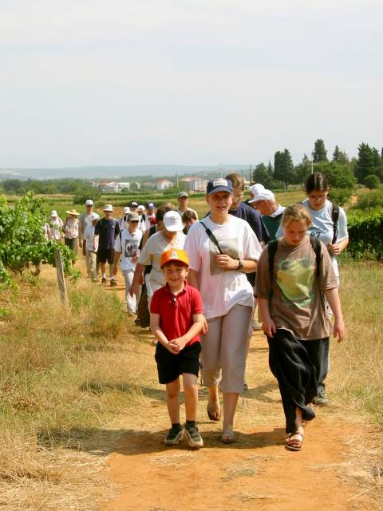
Pilger auf dem Weg zum Erscheinungsberg
Betrachtet man das Heranwachsen und die Entwicklung des Menschen vom Augenblick seiner Empfängnis an, so kommt man zur Erkenntnis, dass er den Frieden braucht, um sich überhaupt entwickeln und wachsen zu können. Wenn die Mutter in Frieden lebt, so wird auch das Kind, das sie unter ihrem Herzen trägt, diesen Frieden genießen und sich 'glücklich' entwickeln können. Wenn aber der Frieden der Mutter aus irgendeinem Grund gestört wird während sie ihr Kind unter dem Herzen trägt, wird sich das Kind nicht mehr wohl fühlen und mit schwerwiegenden Folgen der Unruhe geboren werden, von denen es manchmal sein ganzes Leben lang nicht mehr loskommen kann. Das Kind möchte nach seiner Geburt akzeptiert und geliebt werden, damit es in Frieden sein Leben auf dieser Welt weiterführen kann. Aus Erfahrung wissen wir ebenfalls, dass viele Kinder eine durch Eifersucht verursachte Unruhe in sich fühlen, sowie sie begreifen, dass ihre Familie ein neues Kind erwartet. Erst nachdem dieses eifersüchtige Kind erfahren hat, dass es durch das Neugeborene nicht bedroht, sondern sogar bereichert wird, und es auch weiterhin fühlt, dass es geliebt und akzeptiert wird, kehrt der Friede in das Kind zurück. Durch sein Heranwachsen und seine Entwicklung ändert sich nichts. Nun drückt der Mensch seine Unruhe auf andere Weise aus und sucht seinen Frieden auf eine andere Art - entweder auf positive oder negative Weise. Nun stellt sich uns eine grundlegende Frage: Ist der Mensch ein Vertriebener, der vor langer Zeit sein 'friedliches Heim' verloren hat und nun auf jede Weise versucht, es wiederzufinden, oder ist er mit der Sehnsucht in seinem Herzen geboren, den Frieden zu finden, der über alle Versprechen geht, die ihm die Welt, in der er lebt, bietet? Wir wollen hier nun nicht alle anthropologisch-psychologischen Thesen und Fragen analysieren, da allen eine Sache gemeinsam ist: der konkrete Mensch, dem der Verstand, der freie Wille und die Seele gegeben wurden, möchte in Frieden leben, aber die Welt, die er empirisch erlebt, sichert ihm diesen Frieden nicht vollkommen zu; deshalb sucht er ihn unermüdlich und kommt von dem Wunsch nicht los, diesen Frieden zu verwirklichen. Um diesen Frieden erleben und in 'seinem friedlichen Heim' bleiben zu können, müssen alle Segmente des Menschen, d. h. der Verstand, der freie Wille, der Geist und die Seele, zufriedengestellt werden.
Dadurch unterscheidet sich der Mensch wesentlich von der Tierwelt. Die Tiere gehen nicht aus sich selbst heraus, um Frieden zu finden. Um zufrieden zu sein, genügt es, dass ihr Hunger gestillt, ihr Durst gelöscht und ihre instinktiven Bedürfnisse befriedigt werden. Sogar die blutgierigsten Tiere vergessen ihre Aggressivität, sobald ihre instinktiven Bedürfnisse befriedigt sind. Wir sollten nicht vergessen, dass die Anthropologie, Psychologie und Soziologie versuchen, den Menschen davon zu überzeugen, dass er nur ein wenig mehr als die Tiere braucht, um Frieden zu finden; aber dieses 'ein wenig mehr' übersteigt nicht die Horizonte dieser Welt. Und wieder zeigt uns die Erfahrung: je zufriedener der Mensch auf physisch-instinktiver Ebene ist, desto unruhiger, aggressiver und somit gefährlicher wird er für sich selbst und seine Umgebung, solange sein Wesen nicht von geistigen Gegebenheiten durchdrungen wird.

II. DAS BIBLISCHE BILD DES MENSCHEN - DER UNRUHIGE VERTRIEBENE
Das biblische Bild des Menschen ist transzendental. Gott schuf den Menschen nach Seinem Bilde (vgl. Ge 1,27). Gott ermöglichte dem Menschen, mit Ihm zusammenzuarbeiten und zusammen mit Ihm seinen Frieden und sein Glück auf dieser Erde zu verwirklichen. Der Mensch hatte seinen Platz im irdischen Paradies, in dem er gemeinsam mit Gott den Frieden genoss. Allerdings geschah etwas, was in der Bibel als Erbsünde definiert wird. Der Mensch machte einen Fehler, als er nach etwas Verbotenem griff und dadurch seine Gemeinschaft mit Gott und ihre gegenseitige Gemeinschaft zerstörte. Er konnte die Gegenwart Gottes nicht mehr ertragen, da ihm Seine Schritte, beziehungsweise Seine Anwesenheit Angst machten und er sich deshalb verstecken musste. Für den Menschen hatte dies schwerwiegende Folgen. Er will seine Schuld nicht zugeben und schiebt sie auf einen anderen: der Mann, Adam, auf seine Frau, Eva, und Eva auf die Schlange-Satan, die sie betrogen hat. Und der Mensch verliert seinen Frieden, seine Existenz ist bedroht, weil sich alles gegen ihn gewendet hat und er muss das irdische Paradies, sein 'friedliches Heim' verlassen und sich als Vertriebener allen Schwierigkeiten und Problemen, einer mühseligen Arbeit aussetzen und schwerarbeitend das bittere Brot essen (vgl. Ge 3,17-19). Gemäß der Bibel genoss der Mensch also einst den Frieden, verlor ihn aber und wurde aus dem Paradies verjagt und wurde zum Vertriebenen. Die Verbannung wurde für ihn eine Pilgerreise, da ihn Gott nicht verlassen hat, sondern ihm Hoffnung schenkte, indem Er eine Frau mit einem Kind ankündigte, die das Böse besiegen und dem Menschen das verlorene Paradies, sein neues 'friedliches Heim', zurückgeben wird. Die gesamte Bibelgeschichte verweist auf einen umherirrenden Menschen, der Gott sucht, der sich offenbart, und der auf den Menschen zugeht und ihm Frieden anbietet.
Nach der Bibel steht der Mensch zwischen der Erinnerung an das Leben im Paradies und dem inneren Bedürfnis, nach dem schon auf der Erde versprochenen endgültigen Frieden, der sich aber erst im ewigen Reich Gottes offenbart, dem Reich des Friedens, der Gerechtigkeit und Wahrheit. Die Propheten strebten ständig nach Frieden, sie beteten und sangen vom Frieden, den Gott seinem Volk in Liebe schenken wird. Alle prophetischen Erwartungen hätten sich im Messias erfüllen sollen, der kommen und neue Bedingungen für den endgültigen, messianischen Frieden schaffen sollte.
In der biblischen Überlieferung werden verschiedene Pilgerorte erwähnt; Orte, an denen die Menschen ihren Gott und die Begegnung mit Ihm suchen. Es werden auch religiöse Menschenversammlungen erwähnt - die Pilgerfahrten. Eine von ihnen ist auch Sichem, in dem sich das Volk im Heiligtum Gottes versammelte und in dem der Bund mit Gott geschlossen wurde (vgl. Js 24,25). Außer Sichem wird als Versammlungsort auch Bethel genannt (1 Sam 10,3), Beerscheba (Am 5,5), sowie Ofra und Zora (Richter 6,24 und 13,19).
Später wurden alle Heiligtümer abgeschafft und das Paschafest (2 Kö 23), das Wochenfest und das Laubhüttenfest (vgl. 5 Deut 16,1-17) eingeführt, die in Jerusalem gefeiert werden. Es gibt zwei Gründe für derartige Versammlungen: das Volk vor seinem Gott zu versammeln und es vor Götzenverehrung und Häresie zu schützen. So bleibt als einziger Pilgerort der Tempel in Jerusalem. Um den Tempel versammelte sich eine Menge von Menschen aus Palästina und aus der Diaspora mit dem gleichen Ziel: dass dem Volk der richtige Glaube erhalten bleibt und es nicht von seinem Gott abschweift. An diesen Tagen wurde gebetet und der wahre Gott angebetet, die Ergebenheit zur heiligen Stadt bekundet und schließlich eine tiefe Verbundenheit des Volkes Gottes verwirklicht. Pilgerfahrten werden nicht nur als ein konkreter Besuch eines heiligen Ortes verwirklicht, an dem sich Gott offenbarte, sondern sie sind auch ein eschatologisches Ereignis. Man spricht von einem "Tag der Rettung", der als Pilgertreffen aller Völker und Ungläubigen gedacht ist. Bei dem Propheten Jesaja sagt der Herr: "Ich komme, um alle Völker und Zungen zu versammeln, dass sie kommen und meine Herrlichkeit sehen! Und ich will ein Zeichen unter ihnen aufrichten und einige von ihnen, die errettet sind, zu den Völkern senden, nach Tarsis ... Und sie werden alle eure Brüder aus allen Völkern herbringen dem Herrn zum Weihgeschenk auf Rossen und Wagen, in Sänften, auf Maultieren und Dromedaren nach Jerusalem zu meinem heiligen Berge..." (66, 18-20). Und beim Propheten Micha steht geschrieben: "Es kommt der Tag, da werden sie von Assur und von den Städten Ägyptens zu dir kommen, von Ägypten bis an den Euphrat, von einem Meer zum andern, von einem Gebirge zum andern" (7,12).
An dieser Stelle genügt es, sich die Psalmen 120 - 134 ins Gedächtnis zu rufen, um die volle Bedeutung der Pilgerfahrt für das israelische Volk zu verstehen:
"Ich freute mich, als sie zu mir sagten:
Wir gehen zum Haus des Herrn!
Unsere Füße standen dann in deinen Toren, Jerusalem.
Jerusalem, die du aufgebaut bist als eine fest in sich geschlossene Stadt,
Wohin die Stämme hinaufziehen, die Stämme Jahs, ein Mahnzeichen für Israel,
Um den Namen des Herrn zu preisen.
Denn dort stehen Throne zum Gericht, die Throne des Hauses David.
Erbittet Heil für Jerusalem!
Ruhe sollen die haben, die dich lieben!
Heil sei in deinen Festungswerken, sichere Ruhe in deinen Palästen.
Um meiner Brüder und meiner Freunde willen will ich sagen:
Heil sei in dir!
Wegen des Hauses des Herrn, unseres Gottes, will ich dein Bestes suchen. "
(Ps 122, 1-9)
Aus der biblischen Offenbarung geht klar hervor, dass der Mensch dazu aufgerufen ist, von seiner Seite aus alles zu tun, um das anzunehmen, was Gott in seiner Liebe für ihn vorbereitet hat. Deshalb ist der Mensch zur Bekehrung aufgerufen, die den Weg zum Frieden darstellt, auf dem er alles hinter sich lässt, was ihn hindert, den Frieden zu erleben und zu leben. Damit diese Bekehrung gelingt, die das Aufgeben dieser Welt, seiner Versprechen und das Öffnen zu Gott, der Frieden ist, bedeutet, musste der Einzelne, die Familie und von Zeit zu Zeit auch das ganze Volk nicht nur beten, sondern auch fasten, glauben und lieben, sich versöhnen und vergeben, um am Ende alle Schwierigkeiten zu überwinden und den Frieden zu finden, den Gott verspricht. Und all dies ereignet sich auf besondere Weise auf einer Pilgerfahrt.
Papst Johannes Paul II. schreibt über die Pilgerfahrt Israels im Dokument "Die Pilgerfahrt zum Großen Jubiläum" Nr. 8: "Dem Volke Gottes, Opfer der Entmutigung und beladen von Untreue, zeigen die Propheten auch einen messianischen Pilgerweg der Erlösung an, der auch dem eschatologischen Horizont geöffnet ist, in dem alle Völker der Erde nach Zion hinaufstreben, dem Ort des Göttlichen Wortes, des Friedens und der Hoffnung. In einer neuen Erfahrung des Exodus muss das Volk Gottes es zulassen, dass der Geist sein steinernes Herz wegnimmt und ihm eines aus Fleisch schenkt. In seinem Lebenswandel muss er Gerechtigkeit und liebevolle Treue zeigen, sich als Licht für alle Völker erheben bis zum Tag, an dem Gott, der Herr, auf dem heiligen Berg 'für alle Völker ein Festmahl geben wird'."

IV. JESUS, DER PILGER
Im Laufe der Geschichte, in der Fülle der Zeit, wird Gott selbst Mensch durch Seinen Sohn, Jesus Christus, und geht auf den Menschen zu, den Er in das "friedliche Heim" zurückführen möchte. Deshalb kann man sagen, dass auch Jesus Christus ein Pilger ist, jedoch mit einer anderen Bedeutung. Während Seiner Pilgerfahrt auf dieser Erde suchte Er nicht Gott, sondern den Menschen und bot ihm den göttlich einfachen Weg zum Frieden an, der von Gott kommt, denn Er schenkt den Frieden (vgl. Joh 14,27). Seine Menschwerdung ist der Beginn Seiner Pilgerfahrt, die in dem Augenblick fortgesetzt wird, in dem Ihn Maria und Josef in den Tempel führten, um Ihn als ihren Erstgeborenen darzustellen, wie es in der Heiligen Schrift und im Gesetz geschrieben stand, dass jeder Erstgeborene dem Herrn dargestellt werden muss (vgl. Lk 2, 22-26).

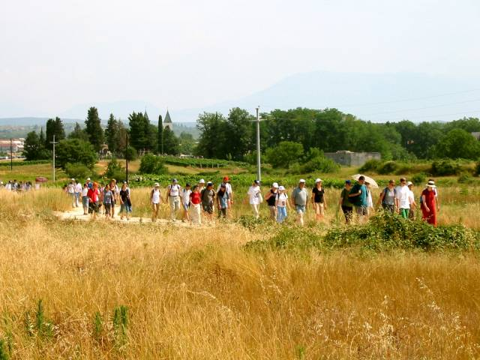
Pilger auf dem Weg zum Kreuzberg

Mit 12 Jahren setzte Jesus Seine Pilgerfahrt fort. Wie es im Gesetz stand, ging Er mit seinen Eltern nach Jerusalem (vgl. Lk 2,41), um im Tempel zu beten nach dem Brauch des Festes: "Dreimal im Jahre soll erscheinen vor dem Herrn, dem Herrscher, alles, was männlich ist unter dir." (Ex 23,17) Von Zeit zu Zeit während Seines öffentlichen Lebens, machte sich Jesus an verschiedenen Festtagen zu Pilgerfahrten auf (vgl. Joh 2,13; 5,1). Jesu Aufstieg auf die Berge, Sein Fasten in der Wüste und Sein Tod auf dem Berg außerhalb der Stadt sind Stationen auf Seiner Pilgerfahrt, die auf dem Berg Seiner Himmelfahrt endet. (vgl. Mt 5, 1-2; 4, 1-11; Joh 19, 17; Apg 1, 6-12).
Er versprach Seinen Jüngern, bei ihnen zu bleiben und sandte sie an das Ende der Welt, während er Seine Anwesenheit mit Seiner eucharistischen Gegenwart verwirklicht und mit Seinem Volk durch die Geschichte bis ans Ende der Welt und ans Ende der Zeit pilgert. Im Dokument "Pilgerfahrt zum Großen Jubiläum", Nr. 30, schreibt der Papst über die Pilgerfahrt der Menschheit: "Die Wanderung der Menschheit, selbst in ihren Spannungen und Widersprüchen, ist Teil der unvermeidlichen Wallfahrt hin zum Reich Gottes, dessen Verkündigung der Kirche aufgetragen ist und von ihr mit Mut, Redlichkeit und Ausdauer durchgeführt wird, denn sie ist von ihrem Herrn aufgerufen, Salz, Sauerteig, Licht und Stadt auf dem Berge zu sein." Nur auf diese Weise werden die Wege geöffnet, auf denen "Güte und Treue einander begegnen, Gerechtigkeit und Friede sich küssen" (Ps 85,11). Zu dieser Pilgerfahrt der Kirche, des Volkes Gottes und der Menschheit ist jeder Christ aufgerufen. "Gelebt als Feier des eigenen Glaubens ist die Wallfahrt für den Christen ein Ausdruck der Verehrung, die in Treue zur Tradition mit tiefem religiösem Empfinden als Verwirklichung seiner österlichen Existenz erfüllt wird." ("Pilgerfahrt zum Großen Jubiläum", Nr. 32).
Kurz gesagt, der Sinn der Pilgerfahrt liegt also in der Suche nach Gott, der sich zu verschiedenen Zeiten und auf verschiedene Weise offenbarte. Damit diese Begegnung mit Gott auf der Pilgerfahrt zustandekommt, muss der Mensch sein Alltagsleben verlassen, sich auf den Weg machen und seinen Glauben im Gebet und in der Tradition feiern, damit Gott ihn von seiner alten Sünde und vom Bösen befreien kann, um sich erneut mit ihm als Pilger auf den Weg zum Reich Gottes zu machen. Deshalb muss in Pilgerorten der Gottesdienst gestaltet werden, der dann zum 'Menschendienst' wird.

V. PILGERFAHRT - AUSGANG UND AUFSTIEG
Aus dem, was bisher gesagt wurde, geht klar hervor, dass - aufgrund seiner anthropologisch-psychologischen und religiös-geistigen Wirklichkeit - alles getan werden muss, um den Menschen zu motivieren, einen Schritt nach vorne zu gehen, sich Gott zu öffnen, Ihn zu akzeptieren, Ihm zu begegnen und auf dem Weg zu Gott zu bleiben, der dem Menschen treu bleibt. Gott offenbart sich in Pilgerorten auf außerordentliche Weise durch die Bibel und besondere Menschen. Das ist, was den Menschen motiviert, sein Alltagsleben hinter sich zu lassen und sich einem solchen Ort zuzuwenden. Gott bietet dem Menschen zuerst Seine Anwesenheit mit der Absicht an, dass Ihn der die geliebte Anwesenheit suchende Mensch findet. Der die geliebte Anwesenheit erlebende Mensch wird empirisch die Befreiung von seiner Last spüren, die er sich auf seiner irdischen Pilgerfahrt als Folge der eigenen Schwäche und Sündhaftigkeit, wie auch der Sünden der anderen, aufgebürdet hat.
Nachdem man die Befreiung von den Sünden und ihren Folgen erlebt hat, sollte man der Erfahrung des Friedens, der Freude, Liebe, Hoffnung und des Vertrauens folgen und die Anwesenheit des Herrn in seinem Leben akzeptieren. Man sollte alles tun, um in dieser Anwesenheit zu bleiben, auch wenn es im Leben nicht immer einfach ist. Wird man von der göttlichen Anwesenheit getrennt, sollte man sich wieder auf die Suche nach ihr machen und sie verwirklichen. Je tiefer die Erfahrung des Friedens und der Liebe, desto leichter ist es, auf dem Weg mit Gott zu bleiben und fest entschlossen gegen alles, was einen von Gott entfernt, zu kämpfen.
Damit sich der Mensch leichter von seinen Sünden trennt und von deren Folgen befreit, ist es also erforderlich, dass jeder Pilgerort verschiedene Formen der Begegnung mit Gott anbietet. Nach der Bibel und den Erfahrungen der Propheten gibt es zuerst den AUFRUF, die Stadt zu verlassen, aus dem Alltag zu steigen und einen Ort zu suchen, an dem man Frieden und Ruhe findet. Mit anderen Worten, sollte man also in die Wüste gehen, sich dann auf den Weg zum Berg begeben, auf den Berg steigen, wo die Propheten beteten und dem Herrn begegneten, um dann wieder in den Ort - in die Stadt - zurückzukehren und die Arbeit fortzusetzen. In der biblischen Pilgerpraxis ist der wichtigste Ort doch der Tempel, der Mittelpunkt, an dem sich das gläubige Volk versammelt. An diesen Orten, zu denen sie gerufen wurden, BETETEN UND FASTETEN die Gläubigen. In den Tempel brachte man Opfer, Kulte wurden gefeiert, es kam zur VERSÖHNUNG DER MENSCHEN MIT GOTT. Nach diesen Begegnungen kehrten die Gläubigen zurück in ihre Häuser und waren bereit, ihre Aufgaben zu AKZEPTIEREN, Gutes zu tun und an die Waisen und Witwen zu denken.
Der Mensch kommt also in den Pilgerort mit seinen Wünschen, aber getragen von seinen Sünden und Schwierigkeiten, so dass man ihm ermöglichen muss, alles im Lichte der Liebe und Barmherzigkeit Gottes zu sehen, um die Wahrheit jener Worte Jesu zu erleben, mit denen Er alle Mühseligen und Beladenen aufrief, zu Ihm zu kommen, um ihnen Ruhe und Frieden zu geben (vgl. Mt 11,28). Dem Pilger muss also geholfen werden, sich auf seiner Pilgerfahrt auf den Wegen des biblischen Pilgers zu bewegen, wozu man ihm genügend Zeit geben sollte bzw. ihm nicht gestattet, alles übereilt zu tun, wie ein Tourist, der sich Sehenswürdigkeiten ansieht. Er muss innehalten, sich Zeit nehmen, auf den Berg steigen und im Tempel dem Herrn begegnen, der vergibt und ihm den Frieden zurückgibt.

VI. MEDJUGORJE - DAS HEUTIGE ANGEBOT
Im Lichte des bisher gesagten ist es nicht schwer zu verstehen, was in Medjugorje geschieht und was noch geschehen muss, bzw. wie der Gottesdienst gestaltet werden soll, wie er heute gestaltet ist, und warum man dem Medjugorje-Pilger gerade das anbietet, was ihm angeboten wird.
Tatsache ist, dass sich kein einziges Heiligtum, und so auch kein marianisches Heiligtum so entwickelt hat und sich noch immer so entwickelt wie Medjugorje. Und ich wage zu behaupten, dass kein einziges der idealen Form der Pilgerfahrt entspricht, wenn man den suchenden Menschen und den sich anbietenden Gott in Betracht zieht, wie das in Medjugorje der Fall ist (eine Ausnahme könnte die Pilgerfahrt in das Heilige Land sein, weil dort Treffen an Orten möglich sind, an denen sich Gott offenbarte und an denen Jesus wirkte).

1. DER ERSCHEINUNGSBERG
Die Muttergottes erschien das erste Mal auf dem Berg Crnica, der heute Erscheinungsberg genannt wird. Sie rief uns zum Frieden, zum Gebet und Fasten, zum Glauben und zur Liebe auf. Sie erschien Kindern, die heute schon erwachsene Menschen sind, die man treffen kann und mit denen sich die Pilger auch treffen. Alles begann mit dem Aufruf zum Frieden und dem Glauben an Gott in einem Land, in dem der Atheismus die offizielle Ideologie war. Auf der einen Seite, hat die Regierung heftig dagegen reagiert, auf der anderen Seite aber, spürte die Menge einen unglaublichen Drang, zu kommen und zu sehen, zu erfahren und zu antworten.
Der Mensch ist von Natur aus auf der Suche nach Frieden. Durch die Königin des Friedens, bietet ihm Gott diesen Frieden an, der seine tiefste Sehnsucht nach der Fülle des physisch, psychisch und geistig Guten erfüllt. Die Menschen setzten sich in Bewegung. Im biblischen Sinn ist der Erscheinungsberg auch ein Bethlehem: Ein Aufruf zum Frieden mit der Geburt Christi und als Berg ein Aufruf zum Ausgang und Aufstieg. Auf dem Erscheinungsberg erlebt der Pilger den ersten Aufruf, hier öffnet sich sein Herz zum ersten Mal in dafür gut "vorbereiteten Bedingungen". Es ist der Ort, an dem der Mensch Freude und Frieden erlebt und es gibt keinen Pilger, der diesen Ort nicht besucht. Deshalb ist für eine gut gestaltete Pilgerfahrt ein "Ausgang und Aufstieg" auf diesen Berg unerlässlich.
Auf dem Erscheinungsberg werden die freudenreichen und die schmerzhaften Geheimnisse des Rosenkranzes gebetet und man verbleibt in der Stille an einer Stelle, die als der Ort gekennzeichnet ist, an dem die Seher die Muttergottes gesehen haben. Man muss sich genügend Zeit nehmen, um auf den Erscheinungsberg zu steigen, besonders aber sollte man sich am Erscheinungsort selbst viel Zeit in Stille nehmen. In dieser Stille sollte man einige Botschaften der Muttergottes lesen, darüber nachdenken, sich Ihr weihen, d.h. Sie bewusst als Mutter annehmen, weil Sie gerade an diesem Ort so viele Male gesagt hat, dass Sie unsere Mutter ist. Man sollte sich hier Ihrem Segen öffnen, weil Sie in Ihren Botschaften wiederholt: "Ich segne euch alle mit meinem mütterlichen Segen". An der gleichen Stelle ist es auch gut, sich zu entscheiden, Maria als Lehrerin anzuerkennen, denn Sie lehrt uns und zeigt uns den Weg zu Ihrem Sohn.
Es ist wichtig in einer Gruppe hierherzukommen, aber es ist ebenso wichtig, allein zu kommen, zu beten, während des Rosenkranzgebetes mit Jesus und Maria zu verbleiben und Ihre Stimme, die uns zum Frieden aufruft, zu hören. Das ist der gleiche Frieden, zu dem die Engel aufriefen, als Jesus geboren wurde. Es empfiehlt sich besonders, beim Kreuz, das gegenüber der Station des zweiten freudenreichen Geheimnisses aufgestellt ist, für den Frieden zu beten, weil hier Marija Pavloviæ am dritten Tag der Erscheinungen, am 26. Juni 1981, die weinende Muttergottes mit dem Kreuz sah, die ständig wiederholte: "Frieden! Frieden! Frieden! Nur Frieden! Frieden zwischen Gott und den Menschen und Frieden zwischen den Menschen." Viele Pilger gehen auch nachts auf den Erscheinungsberg und berichten von wunderschönen Gebetserfahrungen. So wird das wiederholt, was Jesus oft tat, als er nachts ausging, um auf einem Berg zu beten.

2. DAS BLAUE KREUZ
Im Laufe der Zeit entstand ein weiterer Platz des stillen Gebetes, an dem viele Einzelpersonen und kleinere Gruppen Zeit im persönlichen Gebet verbringen. Der Name entstand zufällig, weil jemand ein blaues Kreuz an der Stelle aufstellte, an dem die Muttergottes erschien, als man wegen der Polizei nicht auf den Erscheinungsberg durfte. Hier traf sich auch oft die Gebetsgruppe des Sehers Ivan, wenn die Begegnung nur für seine Gruppe gedacht war und ihm die Muttergottes während dieses Treffens erschien. Auch für diesen Ort gilt wie für alle anderen Gebetsorte, dass man die Zeit im Gebet verbringt, in der Stille, also in einer Atmosphäre des Gebetes verbleibt. An diesem Ort betet auch oft Mirjana am 2. des Monats, wenn sie der Muttergottes begegnet und für die Ungläubigen betet. Das alles sind Anregungen für den Pilger, "auszugehen" an diesen Ort und hier zu beten. Es gibt auch eine praktische Seite für diesen Gebetsort. Pilger, die aufgrund ihres physischen Zustandes nicht auf den Erscheinungsberg oder Križevac steigen können, schaffen es oftmals zum Blauen Kreuz und können an diesem Ort das Gebet auf dem Berg erfahren.

3. KRIEVAC
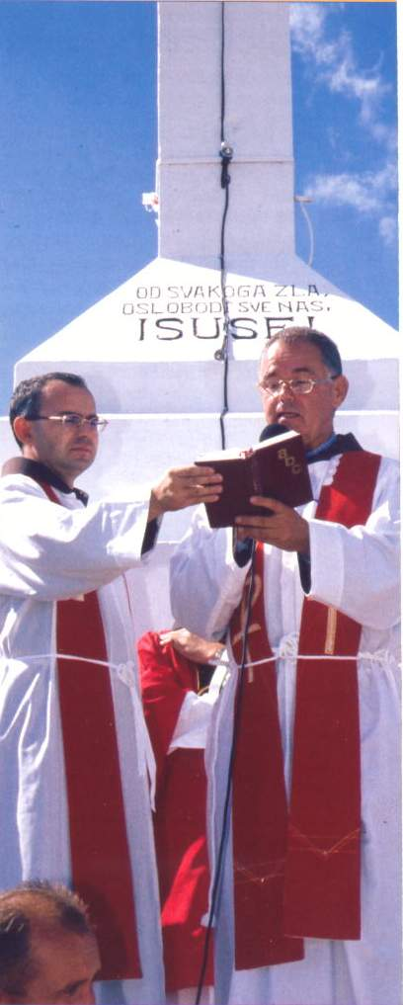
Nach der Begegnung auf dem Erscheinungsberg, auf dem der erste Aufruf zu hören war, der in den Herzen der Seher und später in den Herzen von Millionen von Pilgern widerhallte, setzt sich der Pilgerweg im biblischen Sinne fort. Der Pilger, der sich mit seinen Schwächen und Sünden auf den Weg macht und durch die Schwächen und Sünden der anderen verletzt ist, muss seinen Weg fortsetzen, der auch der Weg Christi ist, den Er nach Bethlehem hinter sich legte. Dieser Weg führte Jesus über einen anderen Berg und einen anderen Aufstieg mit dem Kreuz auf die Spitze des Kalvarienberges. Der dem pilgernden Jesus folgende Pilger "geht hinaus und steigt" auf den Berg Krievac. Hier ist es ihm möglich, Jesus zu begegnen, der leidet und stirbt, der am Kreuz die Prüfung als König des Friedens besteht, indem Er sein Leiden mit Liebe annimmt, betet und vergibt. Hier ist auch die leidende Maria, die Ihrem Sohn treu bleibt; die liebt, wie Er liebt; die betet, wie Er betet, und vergibt, wie auch Er vergibt. Im Lichte Jesu, der den letzten Teil seines Pilgerweges zurücklegt, erkennt der Pilger auf der einen Seite die unermessliche Liebe, die für ihn leidet, und auf der anderen Seite das menschliche Böse, in dem er sich selbst, sein eigenes Verhalten und das Verhalten der anderen erkennt. Diese Erkenntnis hinterlässt keine Bitterkeit in seinem Herzen, denn auch Jesus starb nicht in Bitterkeit. Diese Erkenntnis weckt den Wunsch, zu vergeben sowie Vergebung und Versöhnung zu suchen. Mit dem Aufstieg auf den Krievac kommt der Pilger in Berührung mit Tod und Leben, Vergänglichkeit und Ewigkeit, Liebe und Hass, Gebet und Verdammung, Versöhnung und Vergeltung, Gewalttätigkeit und Barmherzigkeit, Armut und Habgier, Schwäche und Macht, Wahrheit und Lüge, dem Grab und der Auferstehung, der Güte und Bosheit des Menschen, dem Fall und dem Aufstieg. Durch eine solche Begegnung auf dem Krievac öffnet sich das Herz des Pilgers für Gott und ist bereit, seine Sünden zu bereuen, zu vergeben und um Verzeihung zu bitten. Hier erkennt der Mensch, seinen irdischen Weg mit Gott und den anderen Menschen. Ohne eine derartige Begegnung könnte der Mensch, aufgrund seiner Leiden und seines Unglücks, weder mit seinen eigenen Leiden in Berührung kommen noch sich Gott öffnen. Auf diesem Weg wird seine Seele für eine neue Begegnung vorbereitet, die im Tempel geschieht.

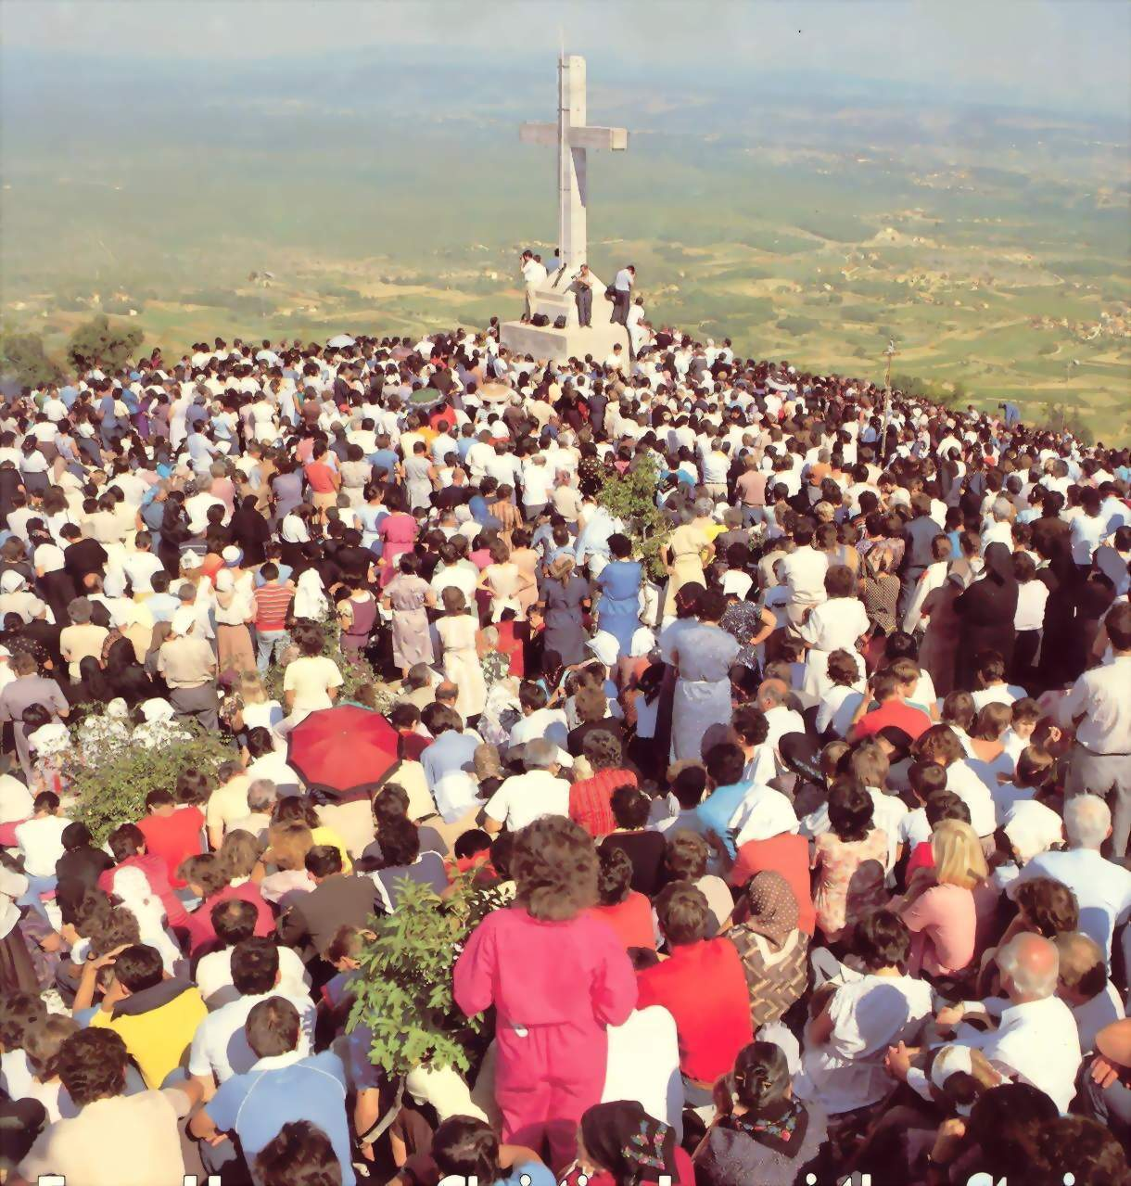
Kreuz auf dem Kreuzberg Kricevac

Man sollte sich besonders viel Zeit für das Gebet auf dem Krievac nehmen. Hier wird der Kreuzweg gebetet, der auf dem Krievac auf 16 Stationen dargestellt ist. Die erste Station zeigt den Garten von Gethsemane, die letzte die Auferstehung. Vor jeder Station sollte man beten und über Jesus und seine Zeitgenossen nachdenken, sowie in alldem sich, sein eigenes Verhalten und die einen umgebenden Menschen betrachten. Wenn man so auf den Krievac steigt, dann geht im Menschen das vor, was passieren sollte: er erkennt die erlösende Liebe Jesu, die eigene Sünde und Schwäche und auch die Notwendigkeit der Erlösung.
Besonders wichtig ist es, für den Glauben zu beten, damit sich für diejenigen, die Gott lieben, alles zum Guten wendet. Man steigt nicht auf den Krievac, um sich von seinem Kreuz zu befreien, sondern um zu lernen, sein eigenes Kreuz zu tragen und anderen zu helfen, ihr Kreuz zu tragen. Wenn man auf den Krievac steigt, ist es besonders wichtig, in Stille vor dem Kreuz zu beten, um sich bewusst mit Maria zu vereinen, die unter dem Kreuz blieb und uns dazu aufrief, auch vor das Kreuz zu kommen und davor zu beten. In tiefer Sammlung vor dem Kreuz, übergeben wir Jesus unsere eigenen Wunden und die Wunden jener, die wir verwundet haben, wie auch die Leiden der Familie, der Kirche und der Welt. Speziell hier sollte man für die geistige und seelische Heilung beten.

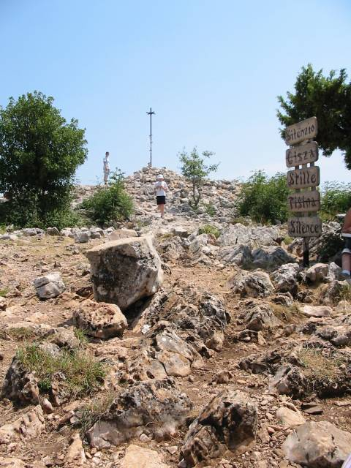
Kreuzberg

"Liebe Kinder! Heute lade ich euch auf besondere Weise ein, das Kreuz in die Hände zu nehmen und die Wunden Jesu zu betrachten. Bittet Jesus, dass er eure Wunden heilt, die ihr, liebe Kinder, in eurem Leben durch eure Sünden und die eurer Eltern bekommen habt. Nur so werdet ihr, liebe Kinder, verstehen, dass die Welt die Heilung des Glaubens an Gott, den Schöpfer, braucht. Durch das Leiden und den Tod Jesu am Kreuz werdet ihr verstehen, dass auch ihr nur durch das Gebet zu echten Aposteln des Glaubens werden könnt, wenn ihr in Einfachheit und Gebet den Glauben, der eine Gabe ist, lebt. Danke, dass ihr meinem Ruf gefolgt seid!" (25. März 1997)
Das ist der Ort vollkommener Sammlung und geistiger Besonnenheit. Deshalb entspricht es nicht dem Pilgergeist, auf dem Krievac oder bei dem Kreuz zu reden, zu essen oder zu trinken, was leider viele als Abschluss ihres Aufstiegs auf den Krievac oft tun. Es ist auch gegen jeglichen Pilgergeist, dort etwas zu verkaufen oder zu kaufen oder Abfall zu hinterlassen. Auch der Abstieg vom Krievac sollte in völliger Sammlung erfolgen, so wie auch Maria gesammelt war, als Sie vom Kalvarienberg zurückkehrte nach allem, was Sie dort erlebt hatte und nachdem Sie Ihren Sohn beerdigt hatte. Beim Abstieg könnte man den Rosenkranz der sieben Leiden der Heiligen Jungfrau Maria beten. Nach einem solchen Auf- und Abstieg vom Krievac ist die Seele des Pilgers bereit für neue Begegnungen.
In der Kirche begegnet der Pilger dem auferstandenen Herrn, der Seinen Jüngern die Macht gibt, Sünden zu vergeben und die Gläubigen mit der Eucharistiefeier zu nähren.

4. DIE BEICHTE
Es ist kein Zufall, dass Medjugorje für viele Pilger zum Ort der Beichte und der Bekehrung geworden ist. Deshalb ist es wichtig, den Pilgern zu helfen, sich durch eine gründliche Prüfung des Gewissens auf die Beichte vorzubereiten. In ihrer Seele sind sie schon bereit zu bereuen, zu vergeben und Vergebung zu suchen, zur vollkommenen Reinigung der Seele und des Herzens und zur Versöhnung mit Gott und den Menschen. Wichtig ist neben der Vorbereitung auch, dass die Priester ihnen immer zur Verfügung stehen und dass sie sich bewusst genügend Zeit für jede Beichte nehmen. Der Priester nimmt die Beichte ab und sollte nicht nur die Sünde aufzeigen, sondern den Pilger im Geiste Mariens anregen, Sünden nicht nur zu meiden, sondern auch im Guten zu wachsen, denn das Leben eines Christen ist nicht nur ein Kampf gegen die Sünde, es ist auch ein unermüdlicher Kampf für das Gute. Mit anderen Worten, von den Botschaften ausgehend ruft Maria nicht nur dazu auf, eine Welt ohne Krieg und Konflikte, Hass und Bösem zu schaffen, sondern aktiv an der Verwirklichung des Friedens, der Liebe und der Gerechtigkeit mitzuwirken. Wer daran nicht aktiv teilnimmt, auch wenn man nicht wegen eines Konfliktes sündigt, begeht eine Sünde, weil er nicht aktiv genug an der Schaffung des Guten mitwirkt.
Maria ruft uns klar zur Beichte auf wenn Sie sagt:
"Liebe Kinder! Ich lade euch ein, die Türe eures Herzens zu öffnen, wie die Blume sich der Sonne öffnet. Jesus möchte eure Herzen mit Frieden und Freude erfüllen. Ihr könnt, meine lieben Kinder, den Frieden nicht verwirklichen, wenn ihr nicht mit Jesus im Frieden seid. Deshalb lade ich euch zur Beichte ein, damit Jesus eure Wahrheit und euer Friede sei. Meine lieben Kinder, betet, dass ihr Kraft habt zu verwirklichen, was ich euch sage. Ich bin mit euch und liebe euch. - Danke, dass ihr meinem Ruf gefolgt seid!"(25. Januar 1995)

5. DAS ABENDLICHE GEBETSPROGRAMM
Den ersten Teil des Abendprogrammes bildet das Rosenkranzgebet. Das ist die Zeit der Vorbereitung auf die heilige Messe. Die Muttergottes selbst forderte uns auf, uns auf die hl. Messe vorzubereiten. Während dieser Zeit und in dieser Atmosphäre des Gebets, gehen viele Gläubige zur Beichte. Während dieser Vorbereitung im Gebet ist auch die Zeit der Erscheinung. Die Gläubigen versammeln sich, da die Muttergottes kommt; Sie betet und segnet alle und bereitet somit durch Ihre Anwesenheit die Gläubigen auf die Feier der hl.Messe vor.
Die hl. Messe ist so gestaltet, dass es allen Gläubigen verschiedener Sprachen möglich ist, so aktiv wie möglich an der Messe teilzunehmen. Die Evangelien werden in den Sprachen der Pilger gelesen wie auch, soweit möglich, die Gebete der Gläubigen. Auch die Lieder werden so gewählt, dass möglichst viele Pilger mitsingen können.
Nach der hl. Messe werden das Glaubensbekenntnis, sieben Vaterunser, Gegrüßet seist du, Maria und Ehre sei dem Vater gebetet, gefolgt vom Heilungsgebet. Die Muttergottes forderte uns auch dazu auf, die Kirche nach der Messe nicht gleich zu verlassen, sondern noch etwas bei Jesus zu bleiben. Das ist die beste Zeit, für die Heilung zu beten, weil wir vor der Kommunion zu Jesus gesagt haben: "Sprich nur ein Wort, so wird meine Seele gesund." Während dieses Gebetes geschehen viele innere Heilungen, es gibt auch physische Heilungen. Zum Schluss werden die freudenreichen Geheimnisse gebetet. Diese Geheimnisse werden am Ende des Gebetsprogrammes und am Ende des Tages gebetet, damit die Seele und Herz das vorausahnen, was den Menschen nach dem Tod erwartet, an der Feier des auferstandenen Herrn teilzunehmen und seinen geistigen Blick auf Maria zu richten, die glorreich in den Himmel aufgenommen und zur Königin gekrönt wurde. Auf diese Weise öffnen sich Seele und Herz dem Leben Gottes und der Hoffnung, die Trost und Kraft gibt, unseren irdischen Lebensweg weiterzugehen bis zum endgültigen Sieg.
Ein solches Programm wollte die Muttergottes. Deshalb sollte man den Pilgern empfehlen, am ganzen Gebetsprogramm teilzunehmen. Es ist nicht so wichtig, dass jedes Wort verstanden wird, da man ein Geheimnis nicht verstehen, sondern nur mit dem Herzen erfassen kann. Das wissen alle, die am ganzen Programm teilgenommen haben. Es kommt vor, dass manche Pilger nicht an der hl. Messe teilnehmen unter dem Vorwand, sie nicht zu verstehen oder dass etwas anderes zur selben Zeit organisiert wurde - eine Begegnung oder ein Abendessen. Es gibt auch Pilger, die am Programm teilnehmen, aber während der hl. Messe um die Kirche spazieren und auf das Heilungsgebet warten. Das muss vermieden werden. Man sollte am ganzen Abendprogramm teilnehmen, damit man versteht, was die Muttergottes wünscht.

6. EUCHARISTISCHE ANBETUNG
Viele lernten gerade als Pilger in Medjugorje zum ersten Mal in ihrem Leben die wahre Bedeutung der eucharistischen Anbetung kennen - die Begegnung mit Jesus, der im göttlichen Brot bei Seinem Volk blieb. Bei all diesen Begegnungen auf dem Erscheinungsberg, auf dem Križevac und in der Kirche begegnete der Pilger sich selbst in verschiedenen Dimensionen und sprach von einem Neubeginn seines Lebens mit Gott, was auch das Endziel jeder Pilgerfahrt darstellt.
In der Kirchentradition existiert noch eine weitere Art der Begegnung mit Jesus - die eucharistische Anbetung. Die Muttergottes fordert und auf, Jesus, Ihren Sohn, anzubeten:
"Auch heute abend, liebe Kinder, bin ich euch auf besondere Weise dankbar, dass ihr da seid. Betet ohne Unterlass das Allerheiligste Sakrament des Altares an! Ich bin immer anwesend, wenn die Gläubigen das Allerheiligste anbeten. Dabei werden besondere Gnaden erteilt."(15. März 1984)
Von der Pfarrgemeinde forderte Sie auch die Anbetung jeden Donnerstag nach der hl. Messe. Der Donnerstag ist immer ein besonderer Tag für die Eucharistie und das Priestertum. Die Muttergottes spricht auch von Ihrer Anwesenheit in diesen Augenblicken und lädt uns ein, uns in Jesus in der Eucharistie zu verlieben. Nur derjenige, der verliebt ist, hat Zeit:

"Liebe Kinder! Heute lade ich euch ein, euch in das Allerheiligste Sakrament des Altares zu verlieben. Betet Ihn, meine lieben Kinder, in eure Pfarreien an und so werdet ihr mit der ganzen Welt verbunden sein. Jesus wird euch zum Freund werden und ihr werdet nicht über Ihn sprechen, wie über jemanden, den ihr kaum kennt. Die Einheit mit Ihm wird euch zur Freude und ihr werdet Zeugen der Liebe Jesu, die Er für jedes Geschöpf hat. Meine lieben Kinder, wenn ihr Jesus anbetet, seid ihr auch mir nahe. - Danke, dass ihr meinem Ruf gefolgt seid!" (Botschaft vom 25. September 1995)
Im Laufe der Zeit wurde auch die Anbetung am Mittwoch und Samstag abend eingeführt sowie zur Vigil vor großen Feiertagen. In der Anbetungskapelle finden viele Pilger eine Zeit der Stille und begegnen Jesus in der Eucharistie. Viele Gläubige haben eigentlich in Medjugorje die eucharistische Anbetung zum ersten Mal erlebt und haben diese Erfahrung dann in ihre Gebetsgruppen übernommen und mit der Zeit auch in die Pfarrgemeinden. Es gibt schon Pilgergruppen, die in ihren Pfarrgemeinden die immerwährende Anbetung organisiert haben. Die Anbetung ist an sich die Begegnung mit Jesus im eucharistischen Brot. Wenn der Pilger alleine anbetet, ist es gut, mit so wenig Worten wie möglich in die Stille einzutauchen und vor Jesus zu verweilen. Oft wird auch die Erfahrung des Hl. Johannes Vianney, dem Pfarrer von Ars, erwähnt: "Ich schaue ihn an und er schaut mich an." Vor Jesu in Stille zu verweilen bedeutet, in das Geheimnis Seiner eucharistischen Anwesenheit einzutauchen, Hast - sei es die innere oder äußere Hast - zu vermeiden und die Ewigkeit zu erfahren. Wenn man in einer Gruppe anbetet, dann ist es nötig, kurze Meditationen einzuschieben, die helfen, in die Anwesenheit Jesu einzutauchen, sowie Meditationslieder und langes Schweigen. Die Anbetung sollte nicht mit Betrachtungen in Form einer Predigt überfüllt werden. Man sollte nicht den Rosenkranz oder Litaneien beten, sondern man sollte die einfachsten Gebete und Lieder verwenden, damit die Seele Zeit hat, in die Stille einzugehen.
Bei der Organisation von Pilgertagen in Medjugorje sollte man darauf achten, dass der Pilger nicht durch zu viele Vorträge, Begegnungen u. ä. gebunden wird. Man sollte ihm vielmehr dabei helfen, auch für diese Art von Begegnung mit Gott Zeit zu finden.

7. DIE KREUZANBETUNG
Neben der Begegnung mit Jesus auf dem Krievac, wo der Pilger dem leidenden Jesus begegnet und Ihn auf Seinem Kreuzweg begleitet, ist in der Kirche jeden Freitag nach der hl. Messe die Kreuzanbetung, gefolgt vom Heilungsgebet. Das ist erneut ein geeigneter Augenblick, für den Pilger vor dem Zeichen der Liebe Jesu zu verweilen und dem Kreuz unseres Herrn Jesus Christus zu begegnen, von dem das Heil kommt.
"Liebe Kinder! Ich möchte euch bitten, in diesen Tagen das Kreuz in den Mittelpunkt zu stellen. Betet besonders vor dem Kreuz, denn von ihm kommen große Gnaden. Weiht euch jetzt in euren Häusern besonders dem Kreuz! Versprecht, dass ihr weder Jesus noch das Kreuz beleidigen oder durch Schmähungen verspotten werdet! - Danke, dass ihr meinem Ruf gefolgt seid!" (12. September 1985)
Das ist ebenfalls ein wichtiger Teil des Pilgerprogramms, weil es leicht passieren kann, daß ein Gläubiger dem leidenden Jesus überhaupt nicht begegnet. Wer sich nicht mit Jesus im Leid vereint, wird Schwierigkeiten haben, in das Geheimnis der Liebe einzutauchen, die leidet und die durch die Auferstehung siegt.
Schaut man sich das Abendprogramm vom Donnerstag und Freitag wie auch das vom Samstag mit der abendlichen Anbetung an, wird man eigentlich die drei heiligen Tage vor Ostern erkennen - den Gründonnerstag, Karfreitag und Karsamstag - mit der Liturgie der Vigil und dem Warten auf den Ostermorgen. Deshalb kann der Sonntagmorgen ein freudiger Sieg über das Böse und die Sünde, über den Tod und das Dunkel sein, weil man mit Jesus Seine Leiden durchgemacht hat vom Gründonnerstag, dem Tag der Gründung der Eucharistie, vom Karfreitag, Seinem Tod, und vom Karsamstag - dem Tag der Vorbereitung auf die Auferstehung.
Auf diese Weise kann man die ganze Fülle der Schule der Muttergottes entdecken. Sie möchte uns führen und uns helfen, Jesus zu begegnen, der unser Leben und unsere Auferstehung ist.

8. DIE ZEUGEN DER ANWESENHEIT DER MUTTERGOTTES
Der Medjugorje-Pilger hat nicht nur die Gelegenheit, an allen Orten zu sein, an denen Gott den Menschen durch die Erscheinungen Mariens näherkam, sondern er kann auch die Personen kennenlernen, durch die Er mittels Maria zu uns spricht - die Seher. Sie sind wichtige Zeugen und eine große Hilfe auf dem Weg der Begegnung mit Gott. Ihr Zeugnis ist deshalb von großer Bedeutung. Ihre Hauptaufgabe besteht darin, die Botschaften der Muttergottes einfach zu übermitteln und über ihre Erfahrungen zu sprechen. Aber sowohl die Seher als auch die Pilger müssen darauf achten, diese Grenze der Botschaften und der persönlichen Erfahrung nicht zu überschreiten. Es wäre sehr gefährlich, wenn sich die Seher in Spezialisten für alle Fragen verwandeln würden, und auf alle Antworten geben würden. Dann könnte es nämlich leicht geschehen, dass sich die Begegnungen mit ihnen in Begegnungen mit Menschen verwandeln, die alles wissen oder in Orakel, bei denen man Antworten sucht, aber die Botschaften nicht hört. Das würde die Pilger irritieren, weil sie nicht zwischen der Botschaft der Muttergottes und den persönlichen Meinungen der Seher unterscheiden könnten. Diese Begegnungen sind sicherlich auch ein wenig getragen von der Neugier, die den Pilger antreibt. Die Neugier selbst, die jeder Mensch in sich trägt, ist etwas Positives, sie motiviert den Pilger, sich leichter zum "Ausstieg aus seinem Alltag" zu entscheiden. Aber diese Neugier muss zur Anregung für weitere Begegnungen mit Gott werden, der auf diese Weise zum Volk spricht. (Wen macht die Begegnung mit Personen, die behaupten, tägliche Begegnungen mit der Muttergottes zu haben, nicht neugierig?) Die Neugier gibt dem Menschen die Fähigkeit, zu hören, zuzuhören und das, was er Gott sagen hört, leichter zu verstehen. Deshalb ist es wichtig, dass der Weg über den Berg bis zur Begegnung in der Kirche fortgesetzt wird im Erleben der sakramentalen Wirklichkeit.
Ich bin überzeugt davon, dass es für den Medjugorje-Pilger als Anregung ausreicht, nur einen der Seher zu treffen. Man sollte vermeiden, ständig den Sehern nachzulaufen und ihre Bedeutung zu überschätzen. Es besteht die Gefahr, dass um die Seher herum ein "Freundeskreis" entsteht, der die Nähe zu den Sehern ausnutzen könnte, um dadurch von den Pilgern mögliche Geschäfte und Gewinne zu erzielen; z. B. dass die Pilger, die im Haus der Seher wohnen, mehr zahlen müssen oder sich als besonders privilegiert betrachten. Solchen und ähnlichen Gefahren muss aus dem Weg gegangen werden zum Wohl der Seher, der Pilger und schließlich zum Wohl der Botschaft, die sie übermitteln.

9. ZEICHEN UND WUNDER
Es ist eine Tatsache, dass viele Pilger in Medjugorje bezeugen, besondere Zeichen am Himmel oder am Kreuz gesehen zu haben oder eine besonders intensive Anwesenheit Mariens und Ihrer Aufrufe gespürt zu haben. Obwohl es natürlich nicht einfach ist, zu sagen, was wirklich geschieht, muss trotzdem betont werden, dass dies auch ein wichtiger Faktor einer Pilgerfahrt ist. Allerdings gilt auch hier die Regel, dass das letzte Kriterium vor allem das ausmacht, was der Pilger nach der Erfahrung der außerordentlichen Eingriffe Gottes tut. Dies gilt auch für die geistigen, seelischen und physischen Heilungen. Diejenigen, die solche Heilungen erfahren haben, regen mit ihrem Zeugnis den Glauben und die Neugier an und motivieren die Menschen dazu, aus ihrem täglichen Leben und ihren Aufgaben kurz auszusteigen und sich in Richtung des Ortes und der Menschen zu bewegen, die durch außerordentliche Eingriffe Gottes das Ziel vieler Pilger geworden sind.

10. BROT UND WASSER </fo


